**4 дополнительный вариант**

В1. Шариковая ручка стоит 40 рублей. Какое наибольшее число таких ручек можно будет купить на 900 рублей после повышения цены на 10%?

В2. На рисунке показано изменение температуры воздуха на протяжении трех суток. По горизонтали указывается дата и время суток, по вертикали — значение температуры в градусах Цельсия. Определите по рисунку наибольшую температуру воздуха 22 января. Ответ дайте в градусах Цельсия.

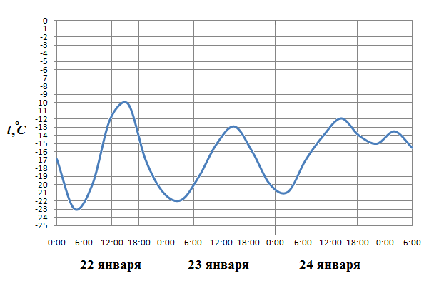

В3. Найдите площадь прямоугольника, изображенного на клетчатой бумаге с размером клетки 1 см \times1 см (см. рис.). Ответ дайте в квадратных сантиметрах.

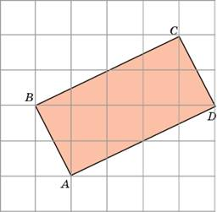

В4. Для остекления музейных витрин требуется заказать 20 одинаковых стекол в одной из трех фирм. Площадь каждого стекла 0,25 {\textrm{м}^{2}}. В таблице приведены цены на стекло и на резку стекол. Сколько рублей будет стоить самый дешевый заказ?

|  |  |  |  |
| --- | --- | --- | --- |
| **Фирма** | **Цена стекла  (руб. за 1 {\textrm{м}^{2}})** | **Резка стекла  (руб. за одно стекло)** | **Дополнительные условия** |
| A | 300 | 17 |  |
| Б | 320 | 13 |  |
| В | 340 | 8 | При заказе на сумму больше 2500 руб. резка бесплатно. |

В5. А) Найдите корень уравнения {{\log }_{2}}(4-x)~=~7. Б) Найдите корень уравнения \frac{1}{3x-4}=\frac{1}{4x-11}

В6. В треугольнике *ABC* угол *C* равен 90^\circ, \sin A = 0,1. Найдите \cos B.

В7. А) Найдите значение выражения \frac{{{3}^{6,5}}}{{{9}^{2,25}}}. В) Найдите значение выражения \left( \sqrt{15} - \sqrt{60} \right) \cdot \sqrt{15}.

В8 А) На рисунке изображен график функции y=f(x), определенной на интервале (-1; 12). Определите количество целых точек, в которых производная функции отрицательна.

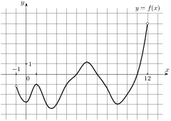

Б) На рисунке изображён график функции y=F(x) — одной из первообразных некоторой функции f(x), определённой на интервале (-3;6). Пользуясь рисунком, определите количество решений уравнения f(x)=0на отрезке [-2;5].

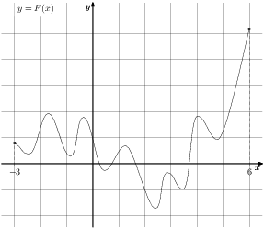

**5 дополнительный вариант**

В1. Система навигации, встроенная в спинку самолетного кресла, информирует пассажира о том, что полет проходит на высоте 37170 футов. Выразите высоту полета в метрах. Считайте, что 1 фут равен 30,5 см.

В2. На диаграмме показано распределение выплавки меди в 10 странах мира (в тысячах тонн) за 2006 год. Среди представленных стран первое место по выплавке меди занимали США, десятое место — Казахстан. Какое место занимала Индонезия?

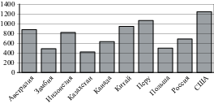

В3. Площадь треугольника ABCравна 12. DE– средняя линия, параллельная стороне AB. Найдите площадь трапеции ABDE.

В4. Рейтинговое агентство определяет рейтинг соотношения «цена-качество» микроволновых печей. Рейтинг вычисляется на основе средней цены Pи оценок функциональности F, качества Qи дизайна D. Каждый отдельный показатель оценивается экспертами по 5-балльной шкале целыми числами от 0 до 4. Итоговый рейтинг вычисляется по формуле


R=8\left(F+Q\right)+4D-0,01P.


В таблице даны оценки каждого показателя для нескольких моделей печей. Определите, какая модель имеет наивысший рейтинг. В ответ запишите значение этого рейтинга.

|  |  |  |  |  |
| --- | --- | --- | --- | --- |
| **Модель печи** | **Средняя цена** | **Функциональность** | **Качество** | **Дизайн** |
| А | 1900 | 1 | 1 | 1 |
| Б | 5900 | 4 | 1 | 2 |
| В | 3800 | 0 | 0 | 1 |
| Г | 4100 | 2 | 0 | 4 |

В5. А) Найдите корень уравнения 2 ^ { \log_{8} (5x-3)} = 4. В) Найдите корень уравнения {{2}^{1-3x}}~=~16.

В6. В ромбе ABCDугол ACDравен 43^{\circ}. Найдите угол ABC. Ответ дайте в градусах.

В7. А) Найдите -47 \cos 2 \alpha, если \cos \alpha = -0,4. В) Найдите значение выражения {{7}^{\frac{4}{9}}}\cdot {{49}^{\frac{5}{18}}}.

В8. А) На рисунке изображен график функции y=f(x)и отмечены точки -2, -1, 2, 4. В какой из этих точек значение производной наибольшее? В ответе укажите эту точку.

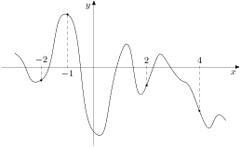

Б) На рисунке изображен график функции y=f(x), определенной на интервале (-5;5). Найдите количество точек, в которых касательная к графику функции параллельна прямой y=6.

